Erste Schnitte
← Zurück zur LibreChat-Menü
Ziel dieser Seite: Dieses Kapitel knüpft direkt an LibreChat-Menü an und führt durch Login, erste Modellauswahl und Upload-Basics. Für die vollständige UI-Bedienung siehe Benutzeroberflächer, für weiterführende Funktionen Nutzungsanleitung.

Erste Anfrage

Zugang
LibreChat erreichen Sie unter folgender Adresse: https://chat-ai.tu-clausthal.de/ aus dem Netz der TU-Clausthal. Für den Zugriff von zu Hause benötigen Sie eine VPN-Verbindung.
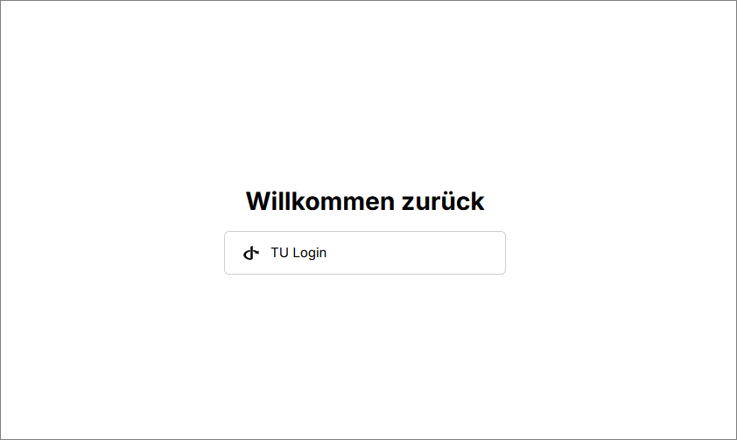
Gehen Sie auf den Button „TU Login“. Geben Sie danach als Benutzerkennung Ihren <TUC-User>(z.B. abc123) an, sowie Ihr zugehöriges TUC-Passwort und bestätigen Sie mit „Login“.
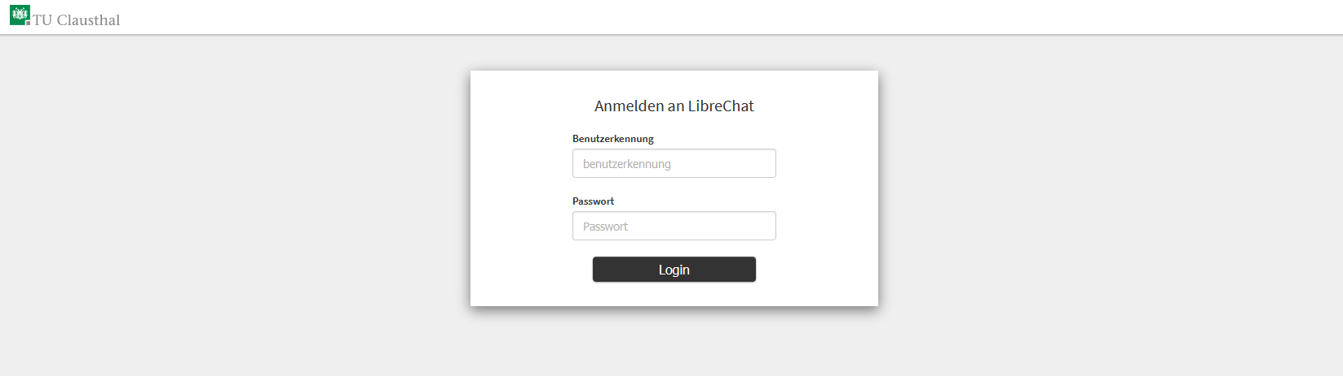
Nach erfolgreicher Anmeldung steht Ihnen der Zugang zu ausgewählten Sprachmodellen von OpenAI und von der GWDG zur Verfügung.

Abfragen
Wählen Sie zunächst das gewünschte Modell aus. Hierzu klicken Sie auf das Modell-Menü (siehe Markierung 1) und wählen entweder OpenAI, GWDG oder „My Agents“ (Markierung 2). Anschließend erscheint die Auswahl der spezifischen Modelle (Markierung 3), beispielsweise gpt-4.1-mini.
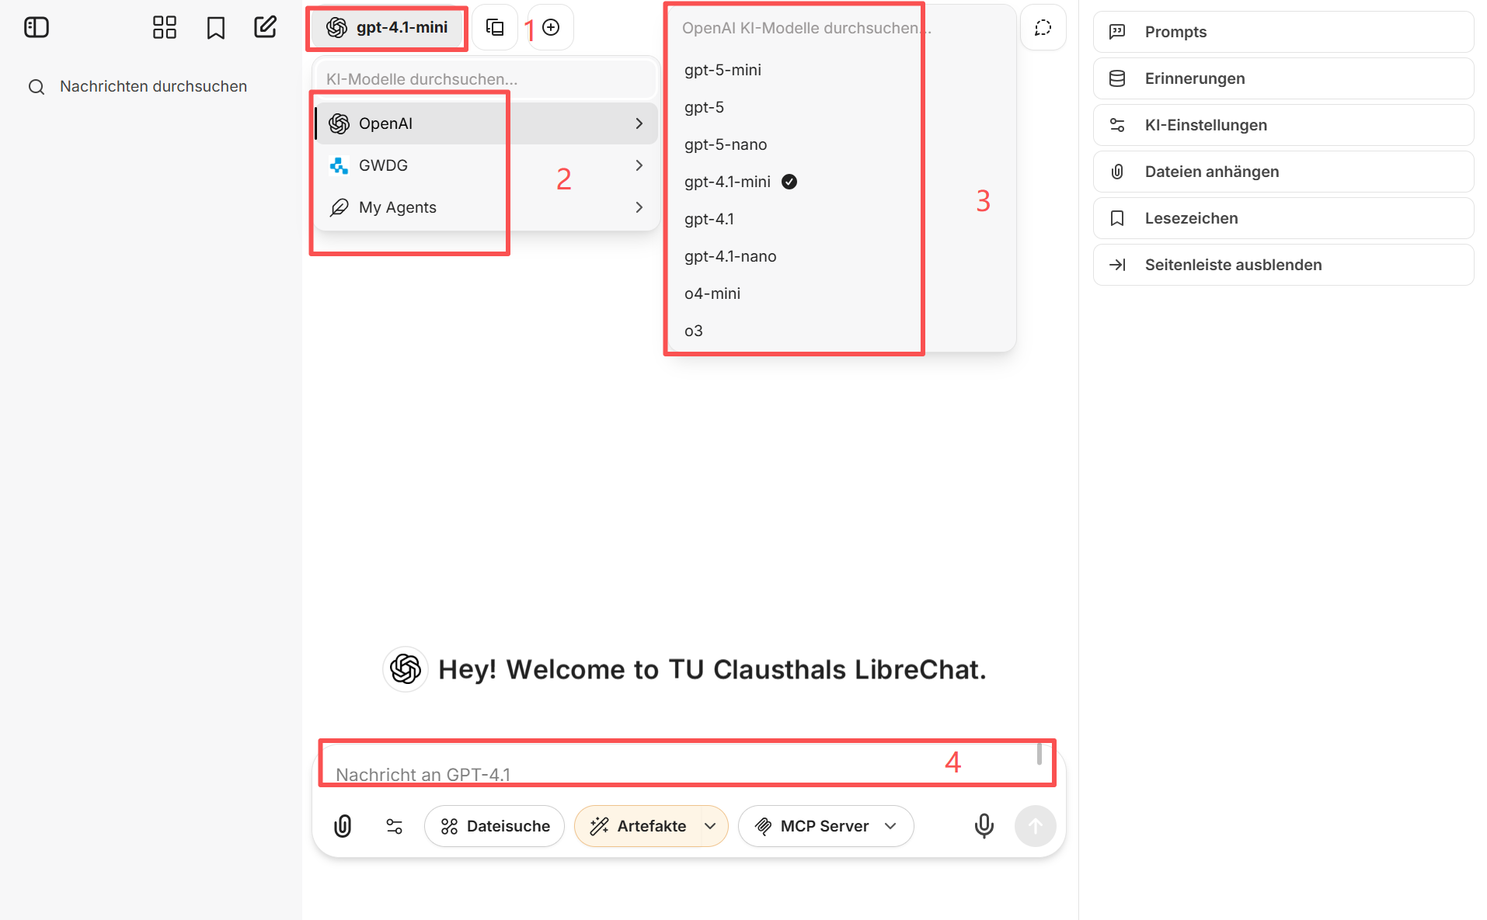
Das Texteingabefeld befindet sich im unteren Bereich (Markierung 4). Hier geben Sie Ihre Anfragen ein und senden diese zur Bearbeitung.
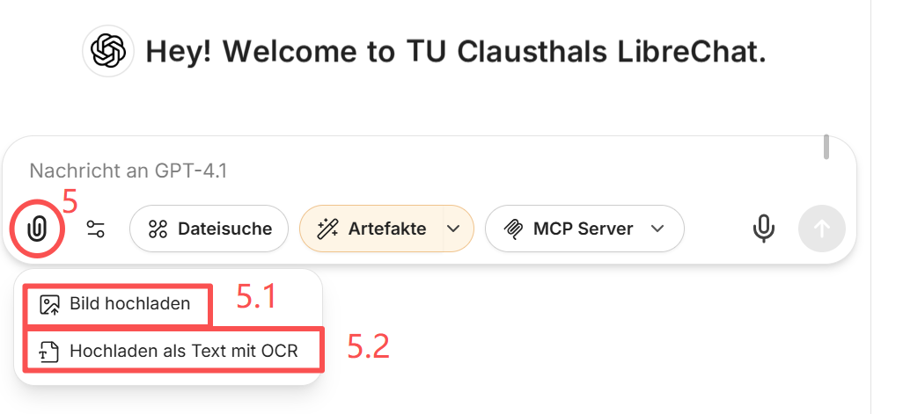
Für das Hochladen von Dateien stehen Ihnen die Optionen „Upload Image“ (Markierung 5.1) und „Upload as Text“ (Markierung 5.2) zur Verfügung. Bitte beachten Sie hierbei, dass mehrseitige Dokumente mit vielen Bildern, wie PDFs, als Gesamt-PDF hochgeladen und nicht als einzelne Bilddateien eingefügt werden sollten.
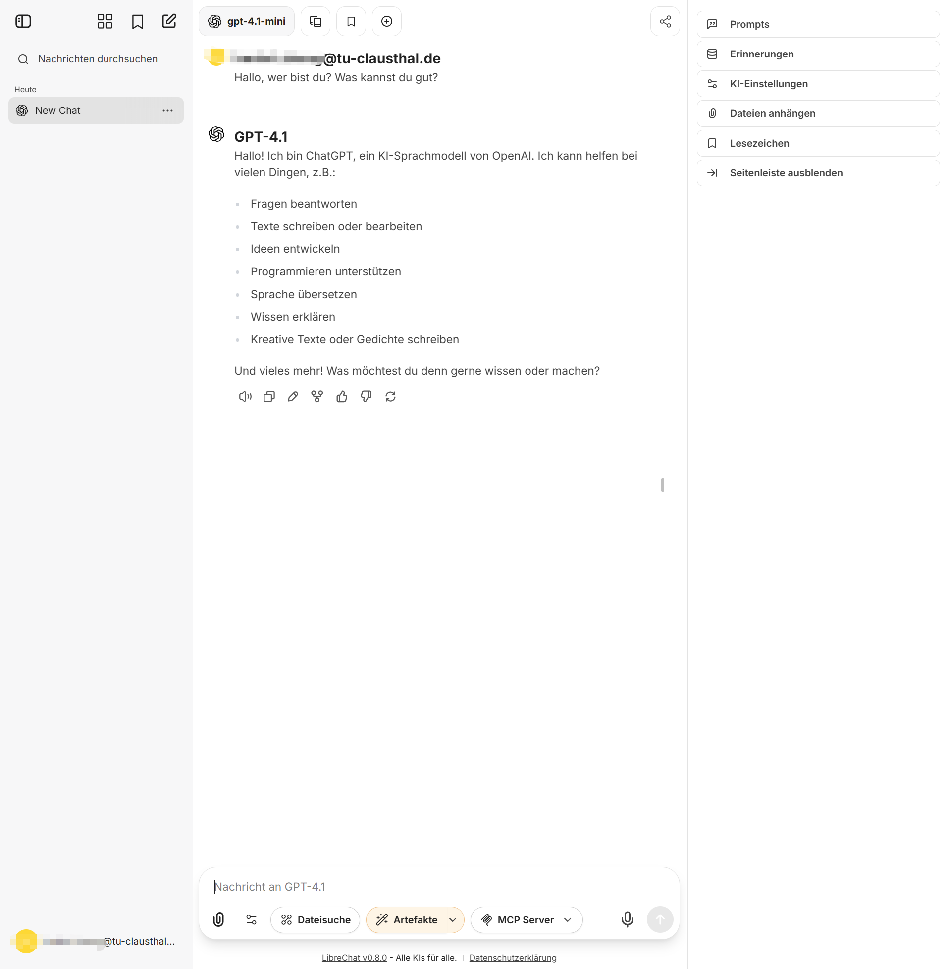
Mit dieser Möglichkeit können Sie Ihre Informationsquellen erweitern und auf einfache Weise in Ihren Anfragen einbinden.

Weitere Gespräche
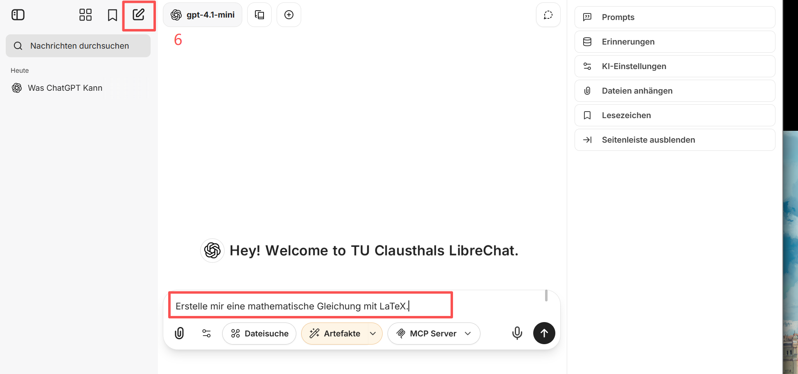
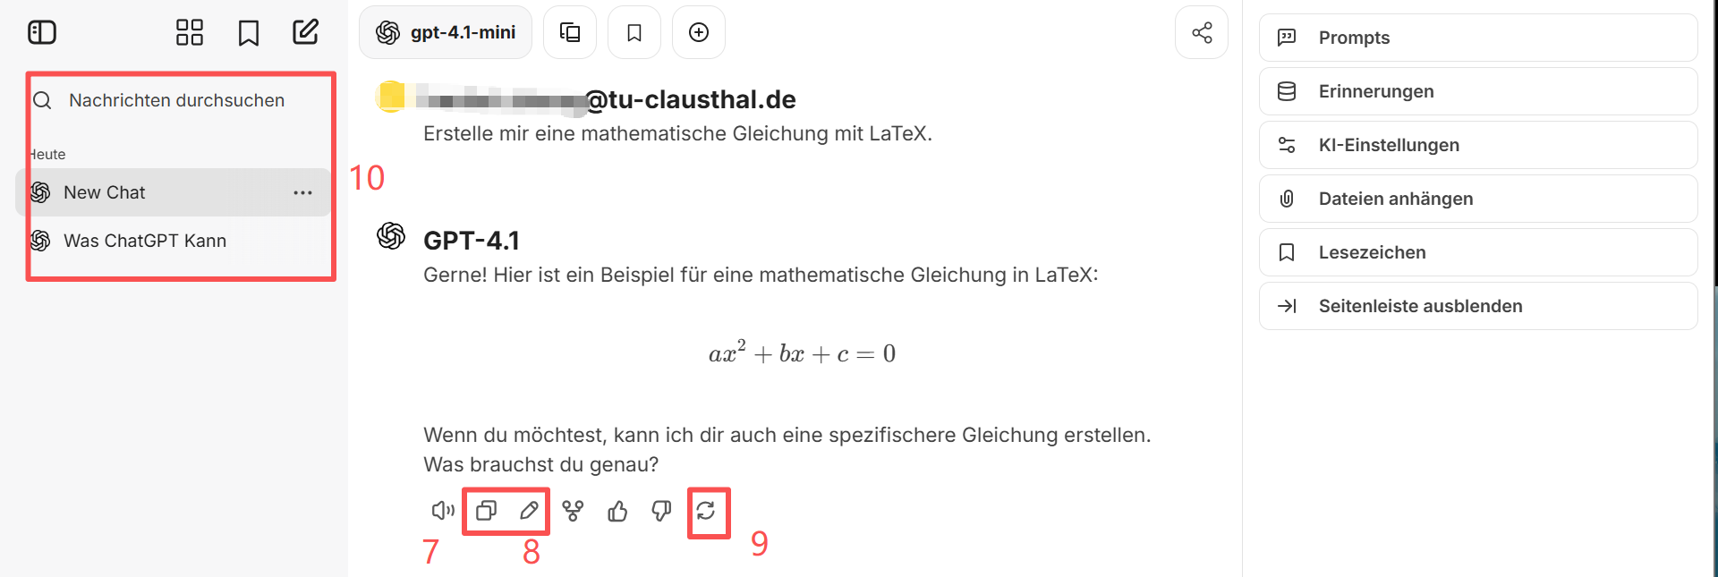
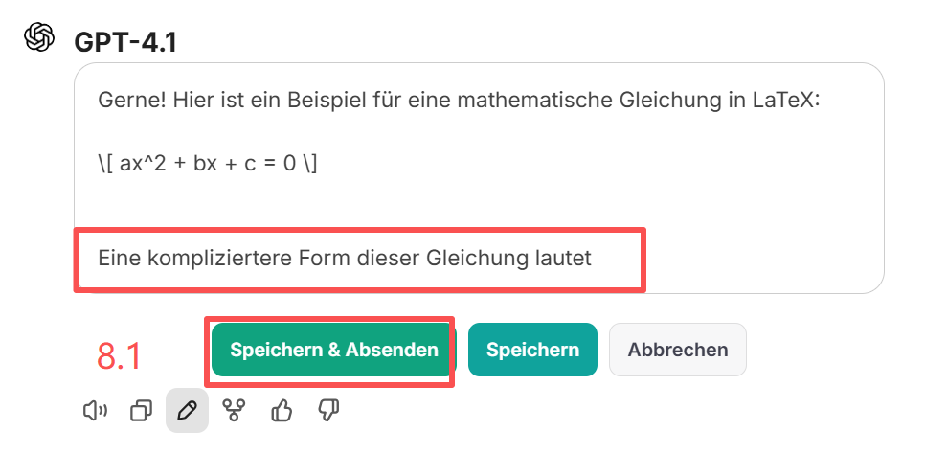
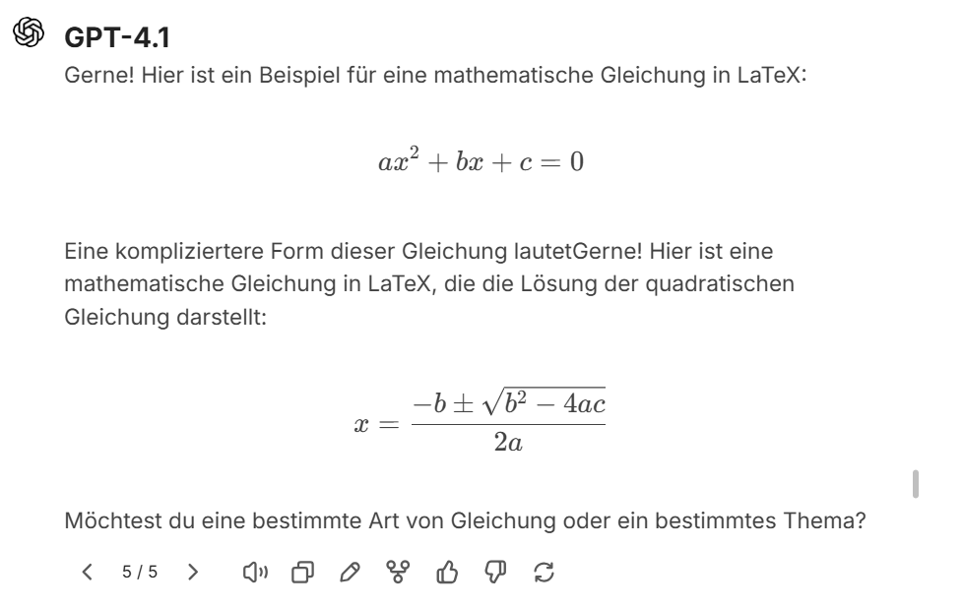
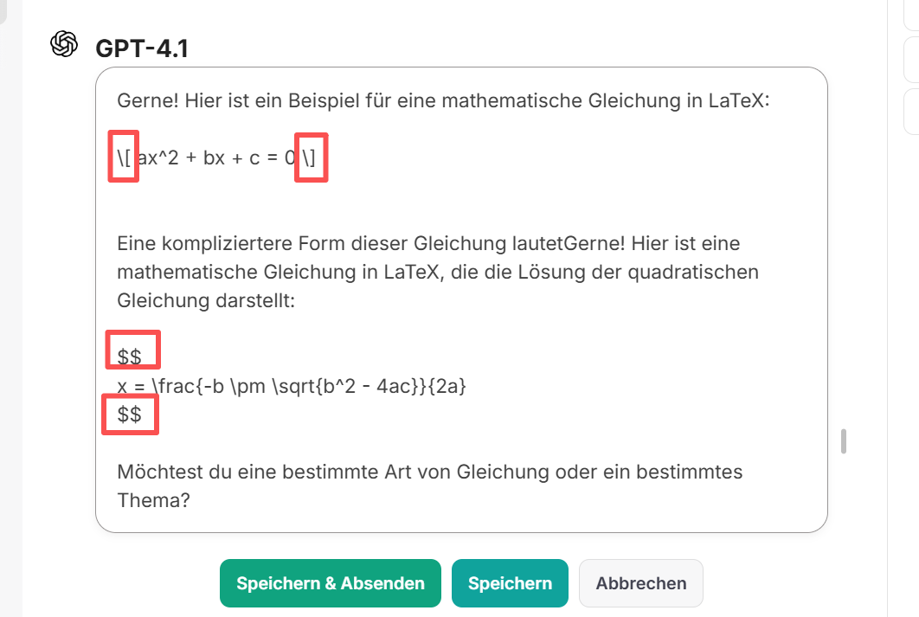
Verwenden Sie die in Abbildung mit der Nummer 6 gekennzeichnete Taste, um den aktuellen Zustand zu verlassen und in die Oberfläche für den Start einer neuen Sitzung zu gelangen. Hier können Sie den bisherigen Kontext verlassen und ein völlig neues Gespräch beginnen. Wir können den gesamten generierten Inhalt direkt über die Schaltfläche Nr. 7 kopieren. Alternativ können Sie über die Schaltfläche Nr. 8 in die Bearbeitungsansicht des Modellausgabefeldes wechseln. In dieser Bearbeitungsansicht können Sie selektiv die gewünschten Inhalte kopieren. Im Bereich mit der Nummer 10 auf der linken Seite finden Sie alle Ihre dauerhaften Sitzungshistorien. Wenn Sie mit der aktuellen Antwort vorübergehend nicht zufrieden sind und mehr Inhalte hinzufügen möchten, aber nicht nochmals eine komplette Neugenerierung wünschen (da die Ergebnisse möglicherweise bei jedem Durchlauf variieren), können Sie über die Schaltfläche „Bearbeiten“ in diese Ansicht wechseln. Dort fügen Sie, wie im obigen Bild gezeigt, einige leitende Formulierungen hinzu und klicken anschließend auf die Schaltfläche „8.1“. Das ausgewählte Modell wird dann mit der weiteren Generierung der entsprechenden Inhalte fortfahren. Oder falls die Antwort des Modells kleinere Fehler enthält und Sie in den folgenden Fragen in einem korrekten Kontext kommunizieren möchten, können Sie diese Ergebnisse manuell korrigieren und mit der Schaltfläche aus Abschnitt 8.2 speichern. Anschließend können Sie Ihre nächsten Fragen im Eingabefeld stellen.

Weitere Informationen
← Zurück zur LibreChat-Menü

